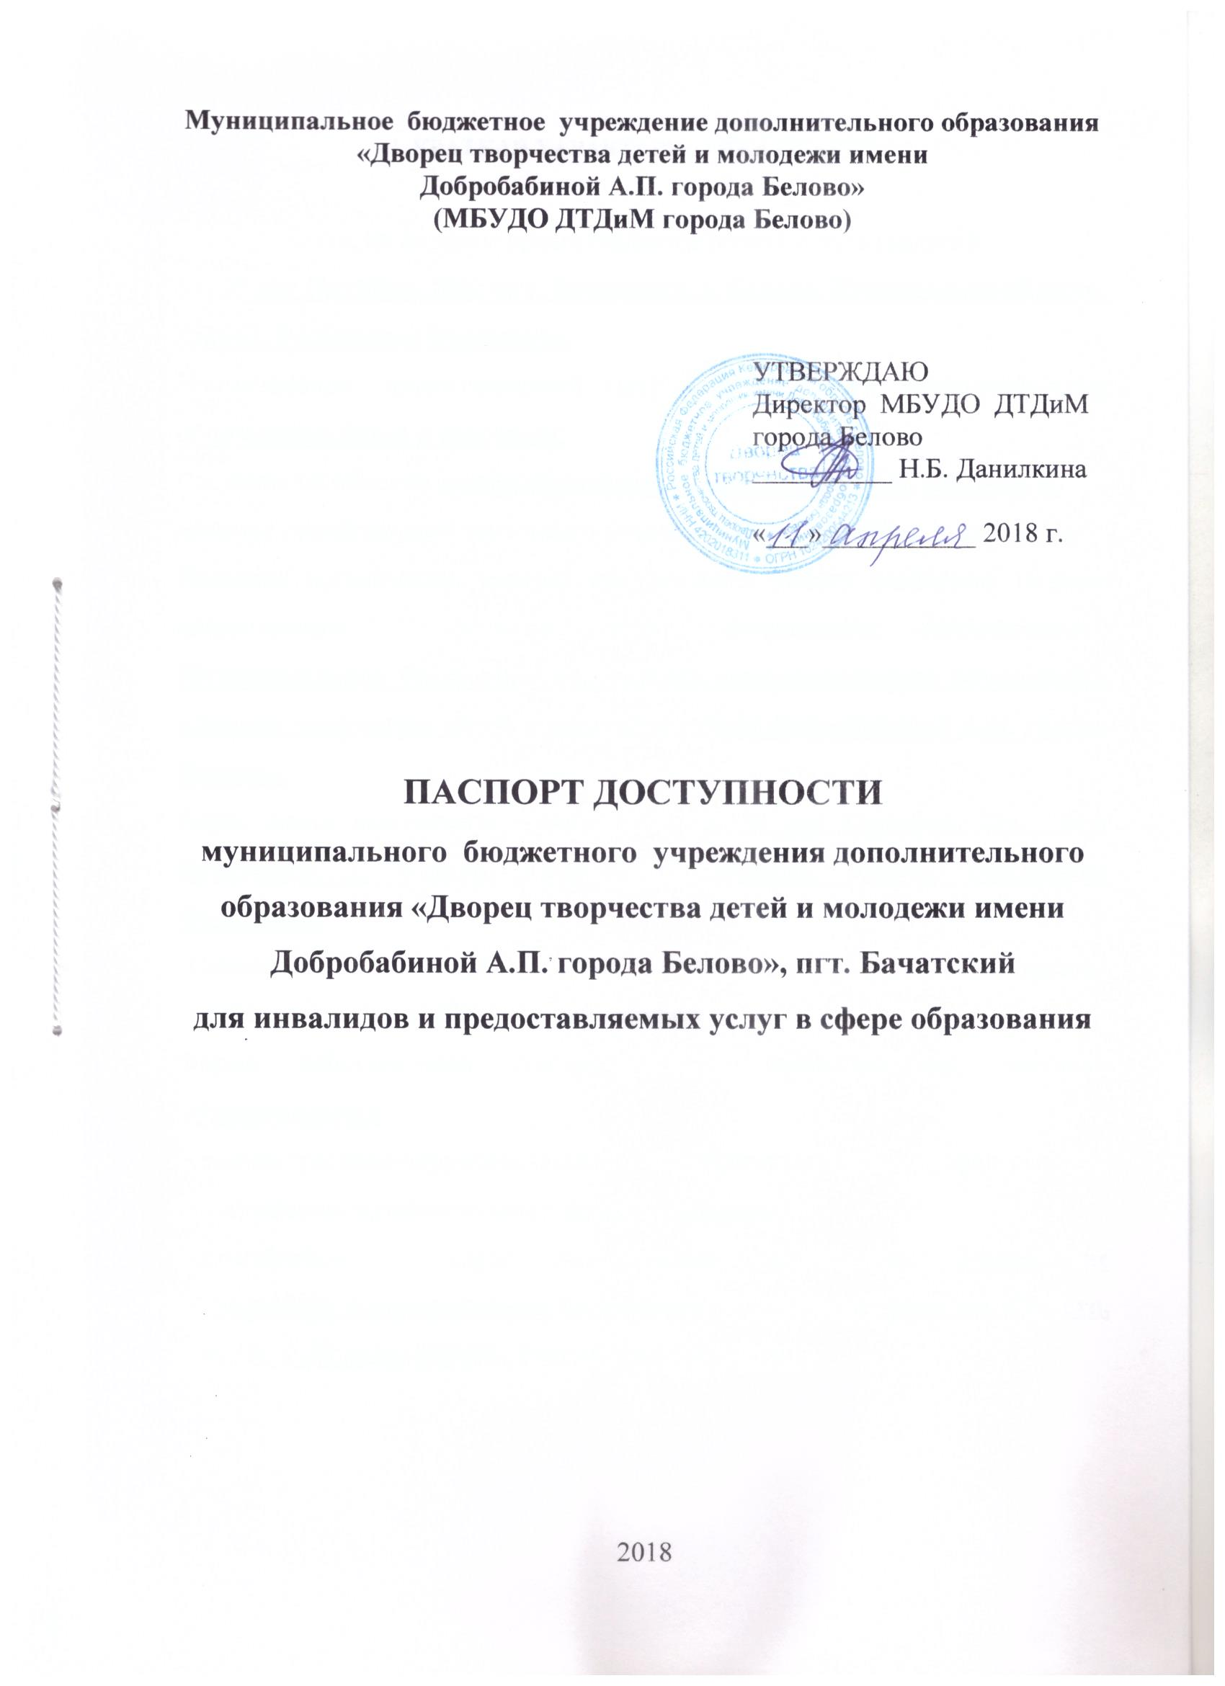

I. КРАТКАЯ ХАРАКТЕРИСТИКА ОБЪЕКТА

Адрес объекта, на котором предоставляется (ются) услуга (услуги):
ул. 50 лет Октября, 23а, пгт. Бачатский, г. Белово, Кемеровская область, 652642, Российская Федерация.
Наименование предоставляемой (ых) услуги (услуг): дополнительное образование детей и взрослых.
Сведения об объекте: отдельно стоящее здание в два этажа, 850,7 кв. м.
наличие прилегающего земельного участка (да, нет): имеется, 4 297 кв.м.
Название организации, которая предоставляет услугу населению (полное наименование – согласно уставу, сокращенное наименование): Муниципальное бюджетное учреждения дополнительного образования «Дворец творчества детей и молодежи имени Добробабиной А.П. города Белово».
Адрес места нахождения организации: ул. 50 лет Октября, 23а, пгт. Бачатский, г. Белово, Кемеровская область, 652642, Российская Федерация.
Основание для пользования объектом (оперативное управление, аренда, собственность): оперативное управление.
Форма собственности (государственная, муниципальная, частная): муниципальная.
Административно-территориальная подведомственность (федеральная, региональная, муниципальная): муниципальная.
Наименование и адрес вышестоящей организации: Управление образования Администрации Беловского городского округа, ул. Юности, дом 10, г. Белово, 652600, Российская Федерация.

II. КРАТКАЯ ХАРАКТЕРИСТИКА ДЕЙСТВУЮЩЕГО ПОРЯДКА
ПРЕДОСТАВЛЕНИЯ НА ОБЪЕКТЕ УСЛУГ НАСЕЛЕНИЮ

Сфера деятельности: дополнительное образование детей и взрослых.
Плановая мощность (посещаемость, количество обслуживаемых в день, вместимость, пропускная способность): 198 человек.
Форма оказания услуг (на объекте, с длительным пребыванием, в т. ч. проживанием, обеспечение доступа к месту предоставления услуги, на дому, дистанционно): на объекте.
Категории обслуживаемого населения по возрасту (дети, взрослые трудоспособного возраста, пожилые; все возрастные категории): дети от 4 лет.
Категории обслуживаемых инвалидов: инвалиды с нарушениями опорно-двигательного аппарата, зрения, слуха, дыхания, речи, врожденным пороком сердца, сахарным диабетом.

III. ОЦЕНКА СОСТОЯНИЯ И ИМЕЮЩИХСЯ НЕДОСТАТКОВ В ОБЕСПЕЧЕНИИ УСЛОВИЙ ДОСТУПНОСТИ ДЛЯ ИНВАЛИДОВ ОБЪЕКТА

№ п/п | Основные показатели доступности для инвалидов объекта | Оценка состояния и имеющихся недостатков в обеспечении условий доступности для инвалидов объекта
1 | 2 | 3
1 | Выделенные стоянки автотранспортных средств для инвалидов | Нет
2 | Сменные кресла-коляски | Нет
3 | Адаптированные лифты | Нет
4 | Поручни | Нет
5 | Пандусы | Да
6 | Подъемные платформы (аппарели) | Нет
7 | Раздвижные двери | Нет
8 | Доступные входы | Нет
9 | Доступные санитарно-гигиенические помещения | Нет
10 | Достаточная ширина дверных проемов в стенах, лестничных маршей, площадок | Есть
11 | Надлежащее размещение оборудования и носителей информации, необходимых для обеспечения беспрепятственного доступа к объектам (местам предоставления услуг) инвалидов, имеющих стойкие расстройства функции зрения, слуха и передвижения | Нет
12 | Дублирование необходимой для инвалидов, имеющих стойкие расстройства функции зрения, зрительной информации – звуковой информацией, а также надписей, знаков и иной текстовой и графической информации – знаками, выполненными рельефно-точечным шрифтом Брайля и на контрастном фоне | Нет
13 | Дублирование необходимой для инвалидов по слуху звуковой информации зрительной информацией | Нет
14 | Иные (Комментарий: Укажите в пункте условия для инвалидов, которые есть в организации, но которые не перечислены пунктами 1–13) | Нет

IV. ОЦЕНКА СОСТОЯНИЯ И ИМЕЮЩИХСЯ НЕДОСТАТКОВ В ОБЕСПЕЧЕНИИ УСЛОВИЙ ДОСТУПНОСТИ ДЛЯ ИНВАЛИДОВ ПРЕДОСТАВЛЯЕМЫХ УСЛУГ
№ п/п | Основные показатели доступности для инвалидов предоставляемой услуги | Оценка состояния и имеющихся недостатков в обеспечении условий доступности для инвалидов предоставляемой услуги
1 | 2 | 3
1 | Наличие при входе в объект вывески с названием учреждения, графиком работы учреждения, планом здания, выполненных рельефно-точечным шрифтом Брайля и на контрастном фоне | Нет
2 | Обеспечение инвалидам помощи, необходимой для получения в доступной для них форме информации о правилах предоставления услуги, в том числе об оформлении необходимых для получения услуги документов, о совершении ими других необходимых для получения услуги действий | Нет
3 | Проведение инструктирования или обучения сотрудников, предоставляющих услуги населению, для работы с инвалидами, по вопросам, связанным с обеспечением доступности для них объектов и услуг | Нет
4 | Наличие работников учреждений, на которых административно-распорядительным актом возложено оказание инвалидам помощи при предоставлении им услуг | Нет
5 | Предоставление услуги с сопровождением инвалида по территории объекта работником учреждения | Нет
6 | Предоставление инвалидам по слуху при необходимости услуги с использованием русского жестового языка, включая обеспечение допуска на объект сурдопереводчика, тифлопереводчика | Нет
7 | Соответствие транспортных средств, используемых для предоставления услуг населению, требованиям их доступности для инвалидов | Транспортные средства отсутствуют
8 | Обеспечение допуска на объект, в котором предоставляются услуги, собаки-проводника при наличии документа, подтверждающего ее специальное обучение, выданного по форме и в порядке, утвержденном приказом Министерства труда и социальной защиты Российской Федерации | Нет
9 | Наличие в одном из помещений, предназначенных для проведения массовых мероприятий, индукционных петель и звукоусиливающей аппаратуры | Нет
10 | Адаптация официального сайта учреждения, предоставляющего услуги в сфере образования, для лиц с нарушением зрения (слабовидящих) | Адаптирован
11 | Обеспечение предоставления услуг тьютора | Нет
12 | Иные | Нет
V. ПРЕДЛАГАЕМЫЕ УПРАВЛЕНЧЕСКИЕ РЕШЕНИЯ ПО СРОКАМ И ОБЪЕМАМ РАБОТ, НЕОБХОДИМЫМ ДЛЯ ПРИВЕДЕНИЯ ОБЪЕКТА И ПОРЯДКА ПРЕДОСТАВЛЕНИЯ НА НЕМ УСЛУГ В СООТВЕТСТВИЕ С ТРЕБОВАНИЯМИ ЗАКОНОДАТЕЛЬСТВА РОССИЙСКОЙ ФЕДЕРАЦИИ ОБ ОБЕСПЕЧЕНИИ УСЛОВИЙ ИХ ДОСТУПНОСТИ ДЛЯ ИНВАЛИДОВ

№ п/п | Предлагаемые управленческие решения по объемам работ, необходимым для приведения порядка предоставления услуг в соответствие с требованиями законодательства Российской Федерации об обеспечении условий их доступности для инвалидов | Сроки
1. | Вход в здание (главный вход):  организационные мероприятия, индивидуальное решение с TCP
1.1 | Привести пандус в соответствие нормативными требованиями | 2020  (в пределах финансирования)
1.2 | Установить противоскользящее покрытие
1.3 | Установить кнопку вызова персонала в пределах досягаемости инвалида-колясочника
2. | Территория, прилегающая к зданию:  текущий ремонт, организационные мероприятия
2.1 | Обеспечить информационное сопровождение на путях движения с нанесением цветовой и/или тактильной маркировки | 2020  (в пределах финансирования)
2.2 | Выделить места для парковки инвалидов, обозначить их соответствующими символами

